- 环境
OS：winXP（32bit）
openldap：2.4.23，http://www.userbooster.de/en/download/openldap-for-windows.aspx
ldap administrator（客户端）：
http://softerra-downloads.com/ldapadmin/ldapadmin-4.5.10629.0-x86-eng.msi
ldap browser（客户端）：
http://www.blogjava.net/Files/Unmi/LdapBrowser282.rar

- 安装、配置、启动openldap
一路next即可，最后看到以下配置
server:127.0.0.1
port:389
Backend:ldap backend
rebind:1
serverlist:ldap://server1
domain:dc=mydomain,dc=com
cache:1

将ldap安装成windows服务
slapd.exe install
卸载windows服务
slapd.exe remove

在调试模式下运行，可以查看出错信息等等。
slapd.exe –d 1 //1是debug level

启动服务，cmd->services.msc
如果启动服务失败，可能是配置文件错误，可以修改配置文件内容为以下格式再尝试启动
ucdata-path d:/install/openldap/ucdata

include d:/install/openldap/schema/core.schema
include d:/install/openldap/schema/cosine.schema
include d:/install/openldap/schema/inetorgperson.schema

pidfile d:/install/openldap/run/slapd.pid
argsfile d:/install/openldap/run/slapd.args

database bdb
suffix "dc=example,dc=com"
rootdn "cn=Manager,dc=example,dc=com"
rootpw 123456
directory d:/install/openldap/data

添加测试数据
root.ldif内容
dn: dc=example,dc=com
dc: example
description: BBS
objectClass: dcObject
objectClass: organization
o: test

mail.ldif内容
dn: ou=mail,dc=example,dc=com
objectClass: organizationalUnit
ou: mail
description: Mail Directory

email.ldif内容
dn: ou=email,dc=example,dc=com
objectClass: organizationalUnit
ou: email
description: Email Directory

将以上三个文件用下面语法加入ldap服务器：
ldapadd -f root.ldif -x -D "cn=Manager,dc=example,dc=com" -w 123456

使用ldap browser客户端连接localhost的ldap服务，正常情况下可以看到如下数据：
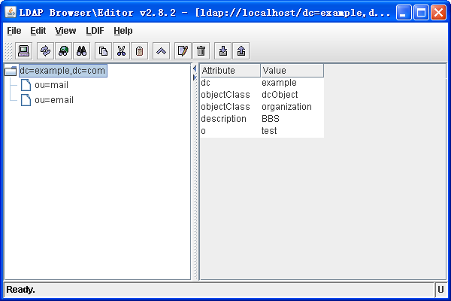

- php中使用ldap
（一）、简介
ldap中用“distinguished name”（简写dn）来标识一个具体的实体，以下是一个例子：
cn=Tom Wang,ou=PHP,o=Achievo,c=CN
描述的时候我们是从右到左描述，描述如下：
country = CN
organization = Achievo
organizationalUnit = PHP
commonName = Tom Wang
（二）、依赖
windows下的ldap需要在系统目录下有下列文件：
libeay32.dll ssleay32.dll
php4.3.0之前还需要下列文件：
libsasl.dll
（三）、使用ldap的步骤
ldap_connect() -> ldap_bind() ->search or update -> ldap_close()
（四）、实例
php manual的ldap使用部分有现成的实例。

